**Marvelous Designer to UMA 매뉴얼**

배은태, 황혜영

* **개요**

마블러스 디자이너에서 디자인한 의상을 리깅(Rigging, 뼈대를 구축하는 일)과 스키닝(Skinning, 관절 사이를 부드럽게 연결시키는 일)을 거쳐 Unity Multipurpose Avatar, 즉 UMA에서 임포트하는 과정을 아래의 매뉴얼로 작성하였습니다. 리깅은 Blender 프로그램을 사용하였습니다.

* **마블러스 디자이너에서 의상 디자인**

1. 마블러스 디자이너에서 의상을 디자인할 때는 아바타가 필요한데, 마블러스 디자이너 기본 아바타와 UMA 기본 아바타의 골격이 다르기 때문에 의상을 디자인할 때에 UMA 아바타에 맞게 디자인해야 합니다.

<https://github.com/umasteeringgroup/content-pack>

위 링크에 들어가면 깃허브에서 UMA용 여러 아바타와 의상, 또 그 재료를 다운로드할 수 있습니다. 레포지토리 전체를 다운로드해줍니다.

1. 다운로드한 파일에서 ContentPack_2.7.0.0 폴더 내의 Blender 폴더로 들어가면 블렌더용 UMA 아바타들이 있습니다. 이름에 Female이라고 써져 있는 것은 여성 아바타, Male이라고 써져 있는 것은 남성 아바타입니다. 이 아바타는 마블러스 디자이너에서는 그대로 사용할 수 없기 때문에 UMA_Human_Female 파일만을 추출해내야 합니다. 사용의 간편화를 위해 아래 링크의 깃허브 레포지토리에 avatars 폴더에 들어가면 미리 추출된 아바타 fbx를 다운로드할 수 있습니다.

<https://github.com/hhytruth/MarvelousDesigner_to_UMA>

마블러스 디자이너에서 fbx 형태로 이 아바타를 열어줍니다.

1. 열어준 아바타를 바탕으로 의상을 만들어줍니다. 이 매뉴얼에서는 의상을 만드는 방법에 대한 정보는 생략하겠습니다. 다음 링크에서 마블러스 디자이너 튜토리얼을 확인할 수 있습니다.

<https://www.youtube.com/user/marvelousdesigner3/featured>

설명의 간편화를 위해서 이 자료에서는 여성 아바타와 미리 만들어진 스커트 의상을 사용하도록 하겠습니다.

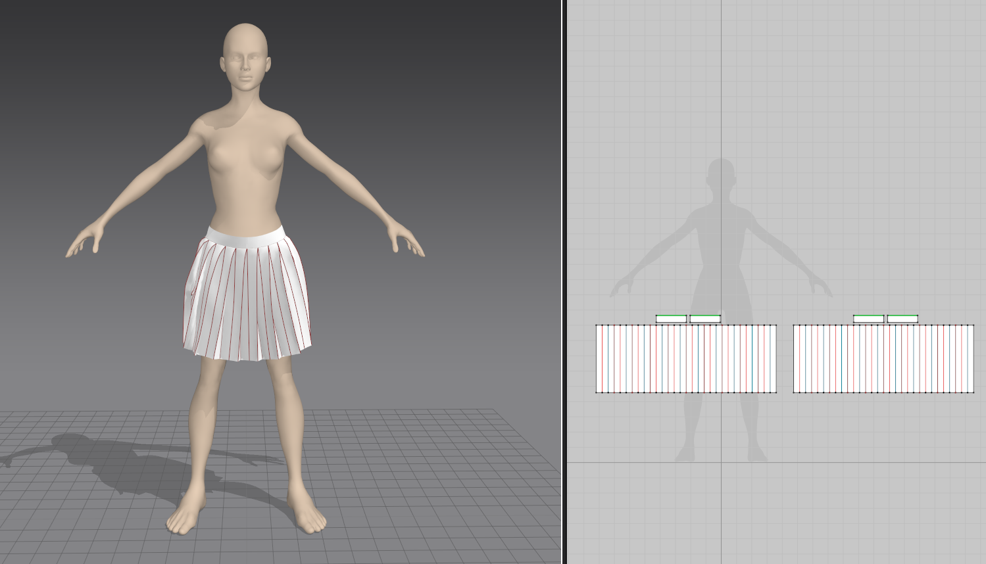

(아바타와 스커트 의상을 만들고 시뮬레이션까지 마친 상태)

1. 만들어진 의상을 UMA에서 사용하기 위해서는 3가지 정보가 필요합니다. UV 텍스쳐, 노말맵, 그리고 글로스 맵이 필요한데, 마블러스 디자이너에서 3가지 다 얻을 수 있습니다. 우선 의상의 Fabric을 설정해주어야 합니다.

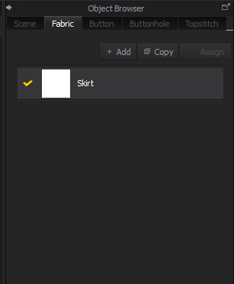

마블러스 디자이너 우측의 Object Browser에서 옷감을 설정하고자 하는 Fabric을 선택해줍니다.

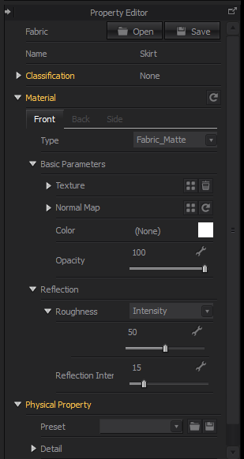

그럼 Object Browser 하단에 Property Editor가 위처럼 나오는데, Fabric의 Open 메뉴를 통해 옷감 설정을 해줄 수 있습니다. 물론 하단의 메뉴로 개별적으로 Material을 설정해줄 수 있지만 매뉴얼에서는 생략하겠습니다.

Fabric Open을 하면 마블러스 디자이너를 설치할 때 같이 설치된 마블러스 디자이너 어셋 폴더 내의 Material 폴더 내의 Fabric 폴더가 열릴 것입니다. Fabric 폴더 내에는 의상에 적용할 수 있는 여러 Fabric들이 저장되어 있습니다. 이 중 하나를 선택해 의상에 적용해줍니다. 여기서는 Cotton_14_Wale_Corduroy 패브릭을 적용하겠습니다.

패브릭을 적용하면 적용된 의상의 Material 정보에 텍스쳐와 노말맵이 생성됩니다. 만약 위에서 개인적으로 만든 패브릭을 열거나 material을 개별적으로 설정할 시 텍스쳐와 노말맵이 자동으로 생성되지 않을 수도 있으므로 이 때에는 텍스쳐와 노말맵을 개별적으로 적용해야 할 수도 있습니다.

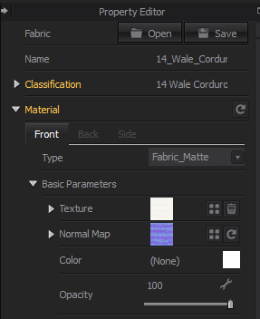

위 그림에 표시된 빨간색 원의 메뉴를 열어줍니다.

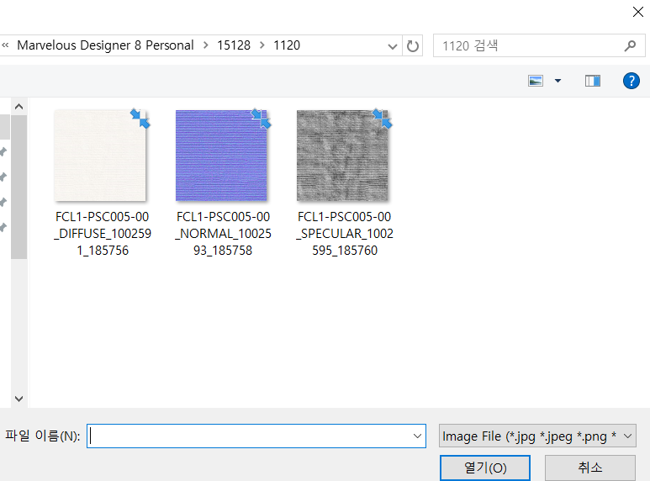

그럼 위처럼 몇 가지 이미지 파일을 발견할 수 있는데, 이 이미지들이 저장된 폴더로 들어가 이름에 ‘NORMAL’이 들어간 파일과, ‘SPECULAR’이 들어간 파일을 따로 저장해줍니다. ‘NORMAL’이 들어간 파일은 노말맵이고, ‘SPECULAR’이 들어간 파일은 스펙큘러 맵인데, 스펙큘러 맵을 글로스 맵의 대체로 쓸 것입니다.

▶ 어떤 옷감에는 노말맵이나 스펙큘러 맵이 적용되지 않을 수도 있습니다. 이 경우에는 직접 노말맵과 스펙큘러 맵을 설정해야 합니다.

Property Editor의 Color 메뉴에서 의상의 색을 변경할 수도 있습니다. 예시로 스커트의 색상을 #EDA97E으로 변경하였습니다.

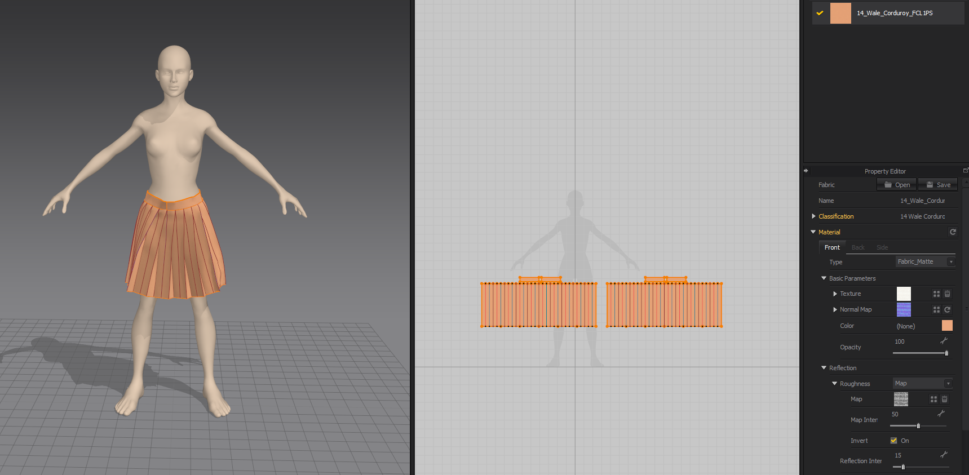

마블러스 디자이너 우측 상단의 ‘SIMULATION’이라고 되어 있는 탭을 ‘UV Editor’로 바꿔줍니다. 우측의 2D Pattern Window에서 오른쪽 클릭하여 ‘Set UV from pattern alignment’를 클릭, 다시 오른쪽 클릭하여 ‘Fit UV to unified(0-1)’를 클릭합니다. 이렇게 uv texture를 0과 1사이로 unified시켜줍니다.

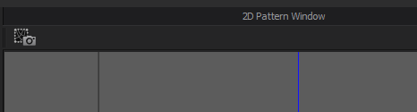

위 그림처럼 2D Pattern Window의 좌측 상단의 Snap Shot을 선택해 의상의 UV 텍스쳐를 저장해줍니다.

1. 아바타를 삭제하고 의상만을 FBX 형태로 익스포트합니다. 익스포트할 때 설정은 아래 그림과 같이 해줍니다.

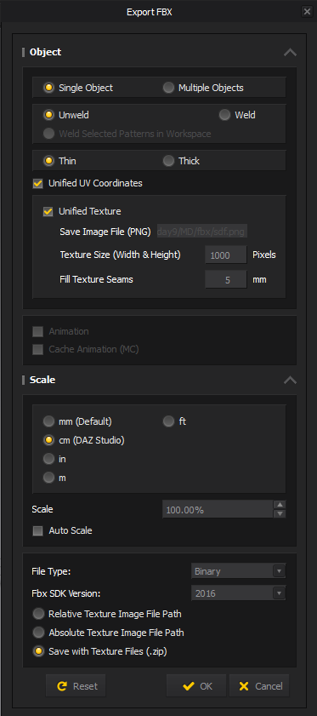

그럼 다음과 같이 몇 개의 파일들이 저장되는데, 순서대로 노말맵, 스커트 fbx 파일, UV 텍스쳐, 이 모두를 압축한 파일입니다.

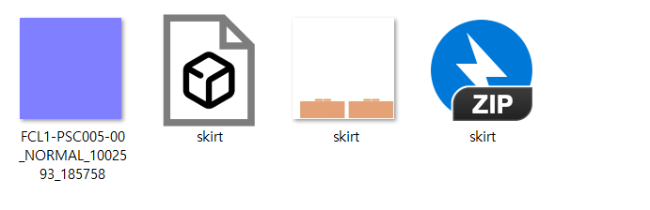

스펙큘러 맵은 위에서 따로 저장한 파일을 이용할 것입니다.

* Blender를 이용한 의상 리깅

1. Blender를 이용하여 만든 의상을 리깅할 것입니다. 우선 처음에 다운로드한 content-pack 폴더의 UMA 아바타를 블렌더로 열어줍니다. 위치는 content-pack 폴더 내의 ContentPack_2.7.0.0 폴더 내의 Blender 폴더 내에 위치합니다. (매뉴얼 작성일 기준, UMA 버전에 따라 달라질 수 있습니다.) Female은 여성 아바타, Male은 남성 아바타이며, 예제에서는 여성 아바타가 필요하기 때문에 UMA Blender Female Unified 파일을 사용할 것입니다.

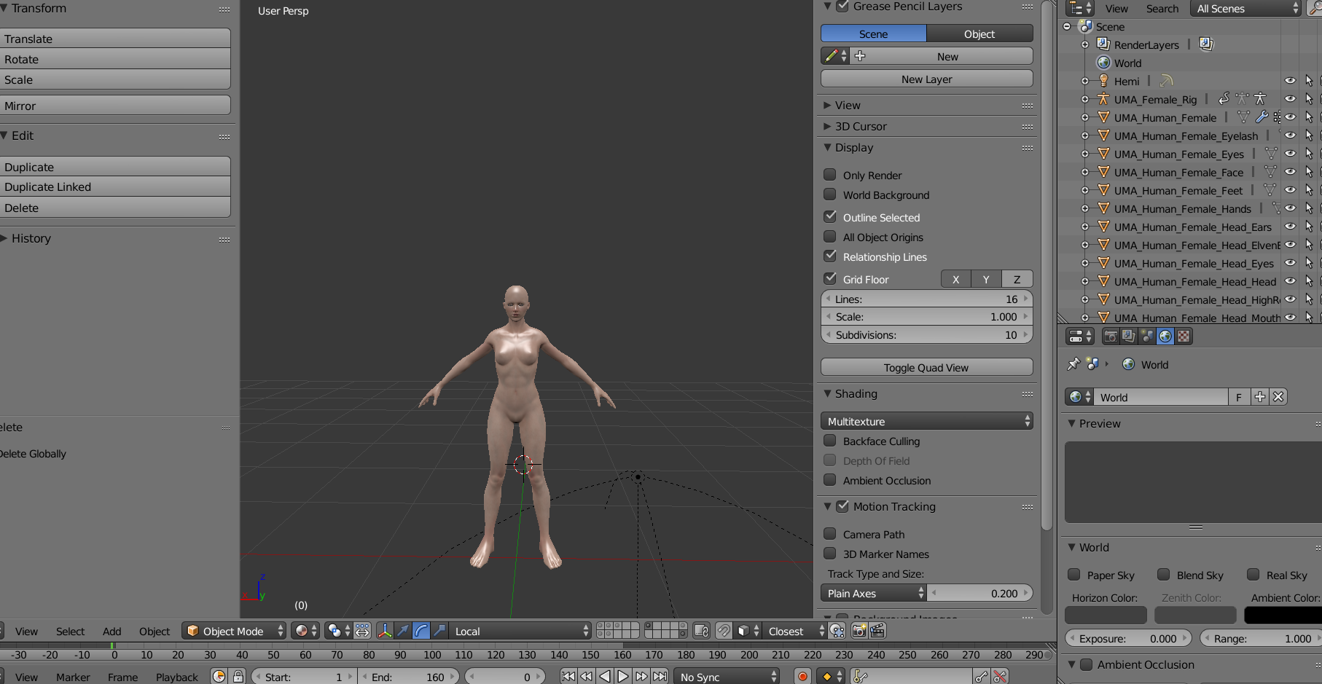

1. 마블러스 디자이너에서 만들어진 의상의 fbx 파일을 블렌더에서 임포트합니다. 그럼 의상이 블렌더 상에 나타나는데, 마블러스 디자이너에서 사용한 아바타와 블렌더에서 열어준 아바타의 버전이 다르므로 골격이 다르게 나타납니다. 따라서 의상의 모양이나 크기를 조정할 필요가 있습니다.
2. 오른쪽 클릭으로 의상을 선택해주고, 우측에 나타난 Transform 탭에서 의상의 위치나 스케일의 변형을 할 수 있습니다. 또는 블렌더의 단축키로도 변형이 가능합니다.

<블렌더 단축키>

* Location: 위치 설정, G 누르면 오브젝트를 잡을 수 있습니다. G 누르고 X, Y, Z를 누르면 그 축대로 조절이 가능합니다.
* Rotate: 회전, R을 누르고 X, Y, Z를 누르면 그 축대로 조절이 가능합니다.
* Scale: 크기 설정, S를 누르고 X, Y, Z를 누르면 그 축대로 조절이 가능합니다.

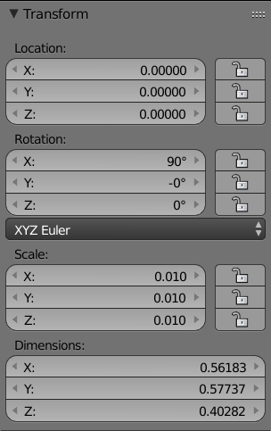

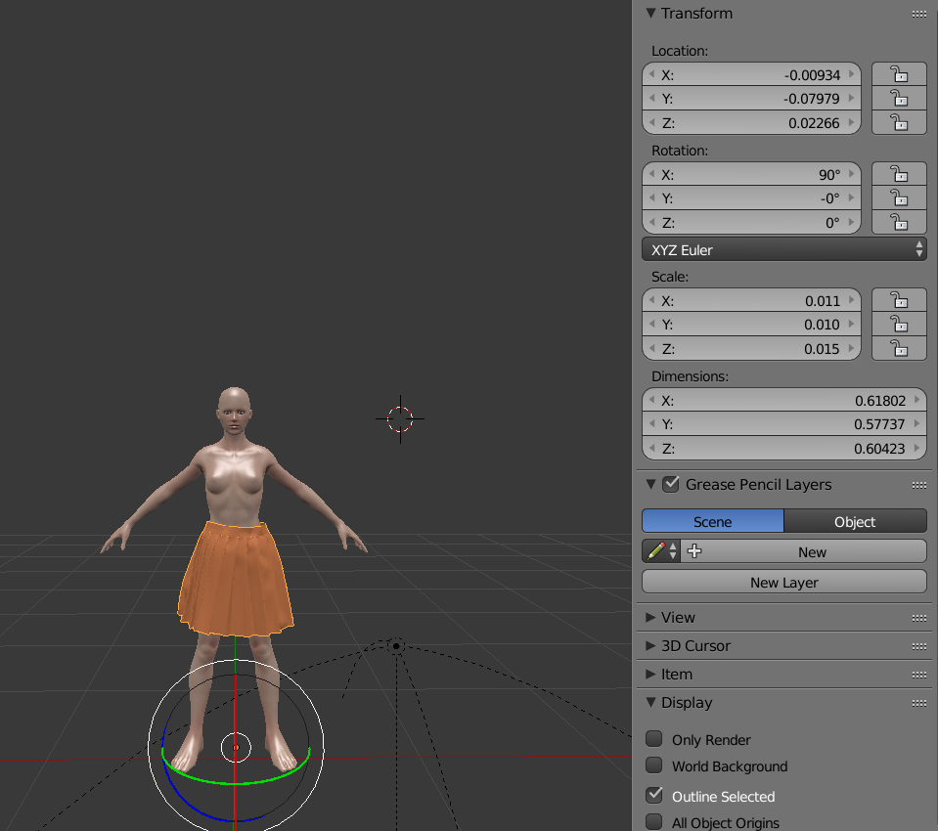

크기와 위치 조정을 마친 상태입니다.

1. 오른쪽 클릭으로 아바타를 선택해준 상태에서, SHIFT+오른쪽 클릭으로 의상을 선택해줍니다. 그리고 하단의 모드 선택에서 Weight Paint 모드로 전환합니다.



좌측의 Tools-> Weight Tools-> Transfer Weights를 선택하고, 좌측 하단의 Transfer Mesh Data 탭에서 Source Layers Selection을 By Name으로 설정합니다.

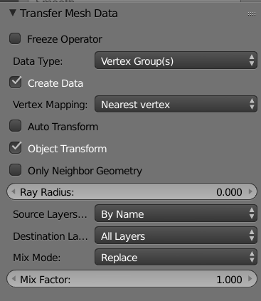

다시 모드를 Object Mode로 전환하고 의상을 선택 후 우측의 Object data의 Vertex Groups를 확인해보면 아래와 같이 아바타의 인체 구성 요소들이 의상에도 적용이 된 것을 확인할 수 있습니다.

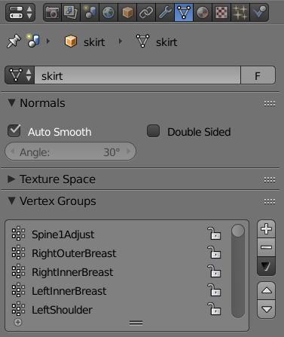

이제 의상에 리그를 적용할 차례인데, 우측의 Object modifiers에서 Add Modifier에서 Armature를 선택합니다. 그리고 Object에서 UMA_Female_Rig라는 뼈대를 선택합니다.

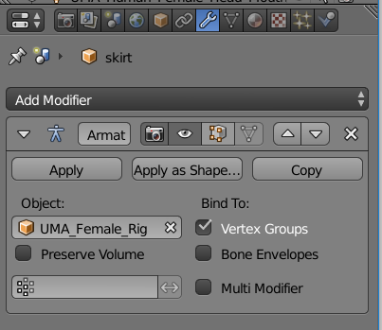

이렇게 의상에 리깅 작업이 완료됐습니다.

* 블렌더를 이용한 의상 스키닝

리깅이 끝나면 의상에 애니메이션 효과를 적용했을 때 좀 더 정확하고 유연한 움직임을 보이게 하기 위해서 스키닝, 또는 Weight Painting 작업이 필요합니다. 이 작업에 대해서는 관련 자료를 찾아보시기 바랍니다. 이 매뉴얼에서 스키닝 작업은 생략하겠습니다.

* 완성된 의상 익스포트

이렇게 리깅, 스키닝이 완료된 의상을 블렌더 파일 형태로 저장합니다. 유니티에서는 블렌더 형태의 파일을 임포트해서 바로 쓰는 것이 가능합니다. 지금 필요한 것은 아바타의 뼈대 정보와 의상이므로 나머지 정보는 삭제하도록 합니다. 블렌더 우측에서 UMA_Female_Rig와 의상 파일을 제외한 아바타 정보들을 Scene에서 삭제합니다. 남은 파일들은 다음 그림에서 보이는 것과 같습니다.

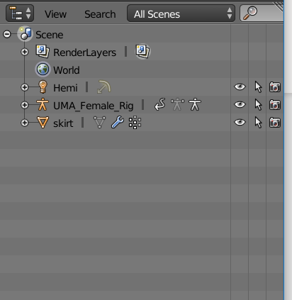

이제 블렌더 메뉴의 File-> Save As에서 원하는 위치에 블렌더 파일을 저장합니다.

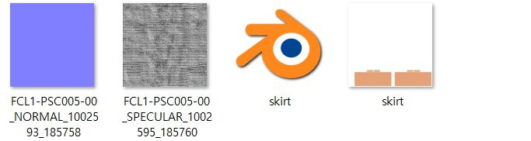

UMA의 슬롯으로 의상을 변환하기 위해서는 위의 4가지 파일이 필요합니다. 차례대로 노말맵, 스페큘러 맵(또는 글로스 맵), 블렌더에서 저장한 리깅된 의상 파일, 그리고 UV 텍스쳐 파일입니다.

* 유니티에서 UMA로 의상 불러오기

유니티 엔진에서 에셋을 불러오거나 관리하는 것은 하단에 있는 프로젝트(Project) 뷰에서 할 수 있습니다. 유니티 엔진은 에셋들을 관리 하기 위해 각 파일에(폴더까지 포함해서) 고유의 ID를 부여하고 각 파일에 연관된 메타 데이터를 생성하기 때문에 가능하면 이곳에서 파일을 관리 해주시길 바랍니다.

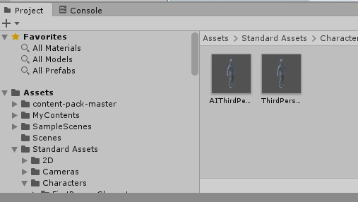

이 절에서는 앞에서 언급한 4개의 파일을 예시로 사용할 것입니다. 우선 편의를 위해 다음과 같이 편한 위치에 폴더를 하나 만듭니다.

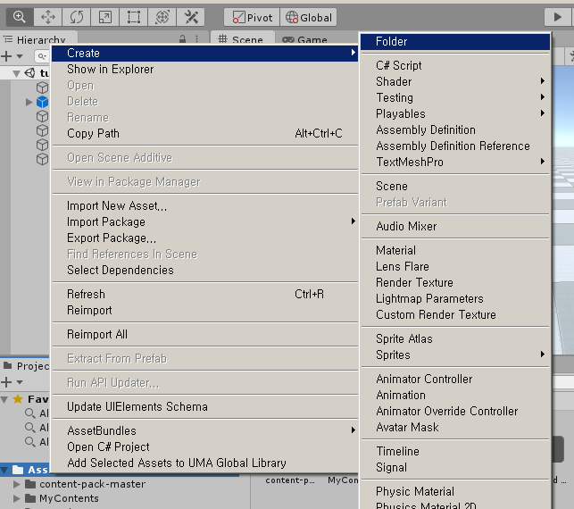

여기에서 생성한 폴더는 Assets/Sample 입니다. 여기에 리소스 파일들을 임포트 하고 임포트된 파일들을 바탕으로 UMA 에셋들을 생성할 것입니다.

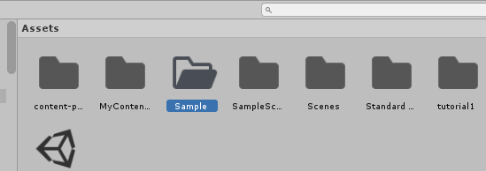

다음과 같이 Assets/Sample/ 에 파일을 드래그하여 임포트 합니다.

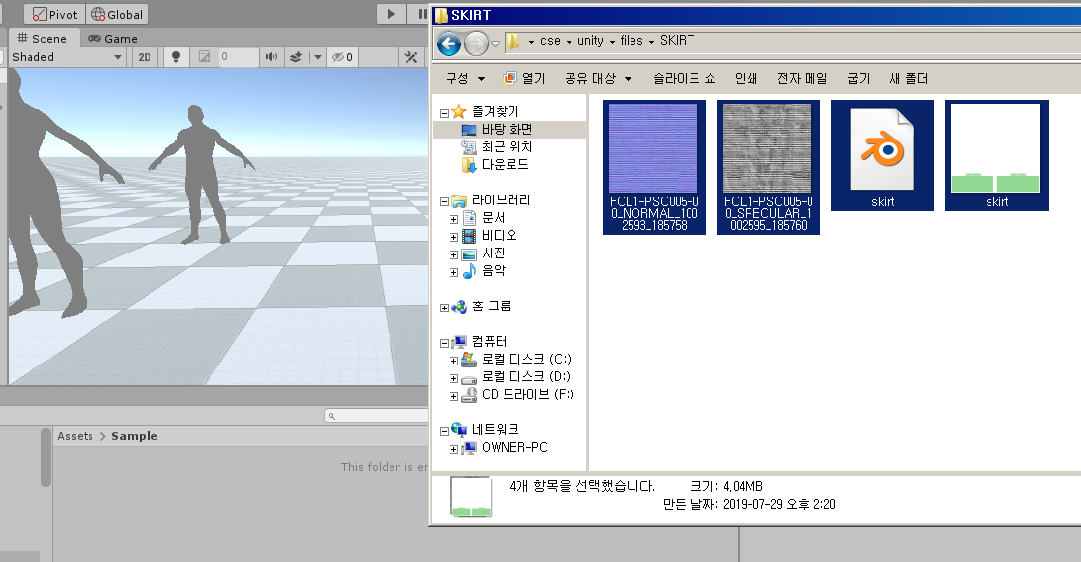

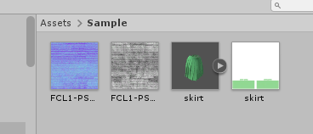

**Slot 생성하기**

UMA의 의상은 최종적으로 Wardrobe Recipe라는 형태의 에셋 오브젝트로 구성되어 있습니다. 이 Wardrobe Recipe를 생성하기 위해서는 Slot과 Overlay가 필요한데, Slot은 메시에 대한 정보이고, Overlay는 텍스처에 대한 정보라고 할 수 있습니다. 우선 그 중 첫째로 Slot을 생성해보겠습니다. 그림과 같이 [UMA] 메뉴의 [Slot Builder]를 선택해줍니다.

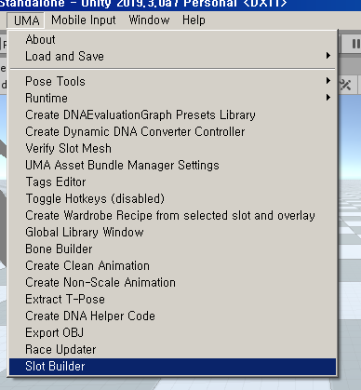

Slot Builder는 다음과 같은 모습으로, Slot을 생성하기 위해서는 Slot Mesh(.fbx 파일), Material(재질), Slot이 생성될 목적지 폴더, Slot 이름을 지정해 주어야 합니다.

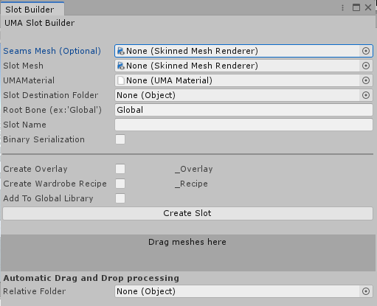

Slot Mesh는 .fbx 파일 등 메시 데이터가 정의된 파일을 가리킵니다. 회색의 [Drag meshes here]에 드래그 해서 지정합니다.

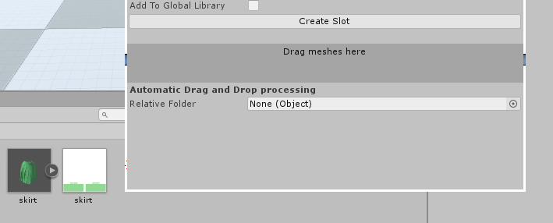

지정된 직후의 모습입니다. Slot Name은 fbx 파일에 있는 정보를 토대로 자동으로 결정되는데, 임의로 바꿀 수도 있습니다.

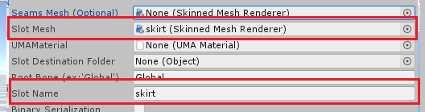

다음에는 목적지 폴더를 지정할 차례입니다. 여기에서는 Assets/Sample을 그대로 사용하도록 하겠습니다. 프로젝트 뷰에 있는 폴더 아이콘을 그대로 다음 그림과 같이 드래그 함으로써 지정할 수 있습니다.

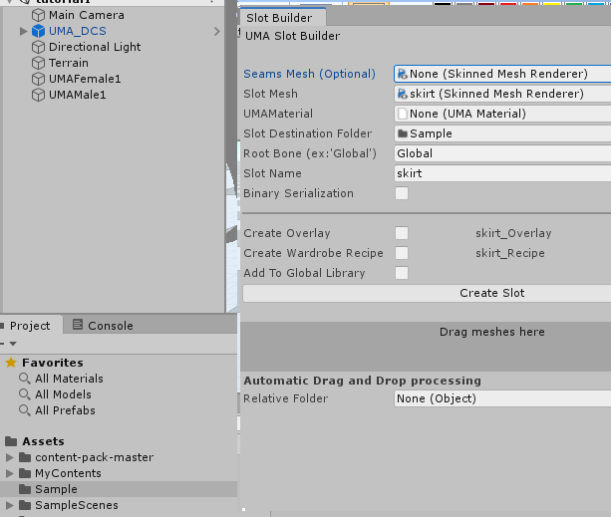

이번에는 Material을 지정해줍시다. 우측에 빨간색으로 표시된 회색 버튼을 누르면 Select UMA Material이라는 창이 열립니다. 재질 정보는 UMA의 표준으로 사용하는 UMA_Diffuse_Normal_Metallic을 선택합니다.

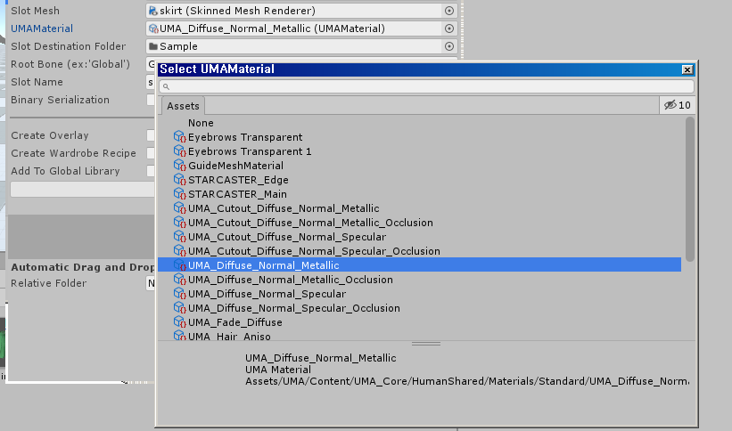

Create Overlay와 Create Wardrobe Recipe는 옵션입니다. 이것은 완성된 파일이 아니라 Overlay와 Wardrobe Recipe의 빈 파일을 생성해주는 것인데요, 어차피 생성해야 하는 파일이기 때문에 체크 해줍니다.



[Create Slot] 버튼을 누르면 Slot을 생성합니다. 성공하면 하단에 “Success”라는 메시지가 출력됩니다. 그리고 다음과 같이 Sample 폴더 밑에 skirt라는 폴더가 새로 생성된 것을 확인할 수 있습니다. 목적지 폴더는 Assets/Sample로 했지만 실제로는 목적지 폴더의 아래에 Slot Name으로 지정한 폴더가 별도로 생성된다는 점에 주의하시길 바랍니다.

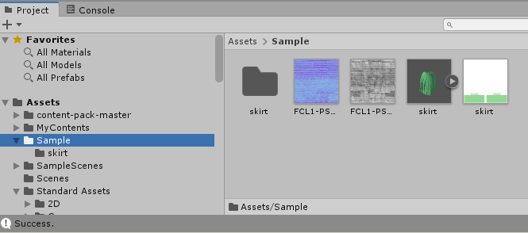

Slot 파일은 다음 그림에 표시한 모습과 같습니다. Slot 파일은 파일 이름 뒤에 _Slot이라는 접미어가 붙습니다. 마찬가지로, Overlay에는 _Overlay, Wardrobe Recipe에는 _Recipe가 뒤에 붙습니다. 세 유형의 파일 모두 확장자는 .asset이기 때문에 아이콘과 파일 이름으로 구분해야 합니다.

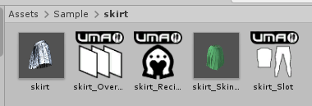

**Overlay 생성하기**

이번에는 텍스처 매핑과 관련된 정보인 Overlay를 생성할 차례입니다. Overlay 생성은 SlotBuilder에서 자동 생성된 skirt_Overlay 파일을 그대로 이용하면 됩니다. skirt_Overlay 파일을 선택하여 Inspector 뷰를 확인해 봅시다.

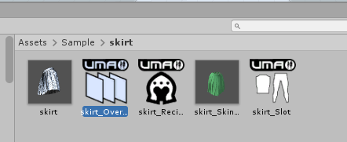

Material인 UMA_Diffuse_Normal_Metallic은 3개의 채널이 필요합니다. 따라서 Texture List 하단에 있는 Size 항목을 0에서 3으로 바꿔줍니다.

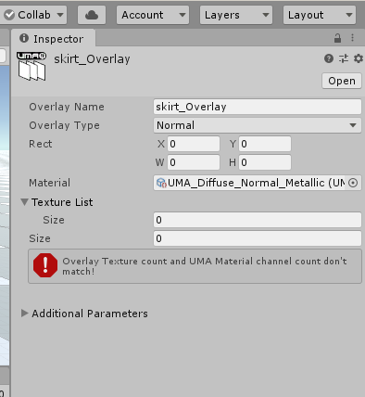

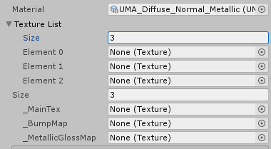

_MainTex, _BumpMap, _MetallicGlossMap에 해당하는 텍스처들을 드래그하여 지정하면 Overlay는 완성됩니다. 임포트 해둔 파일들을 적절한 위치에 드래그 해줍니다.

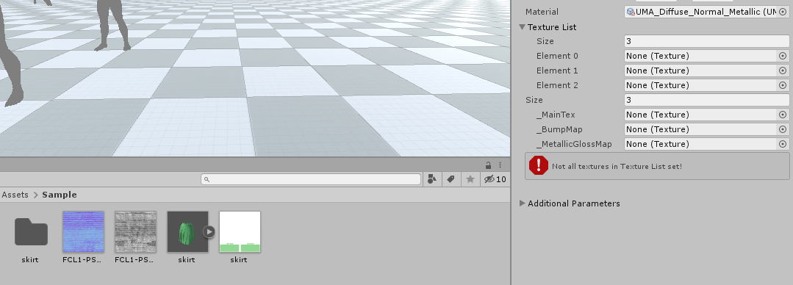

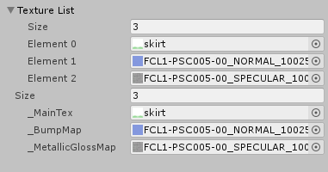

**Wardrobe Recipe 생성하기**

Slot과 Overlay를 생성했으니 Wardrobe Recipe를 생성할 차례입니다. Wardrobe Recipe도 Overlay와 마찬가지로 자동 생성된 파일의 속성값들을 적절하게 채워 넣어줌으로써 생성할 수 있습니다. Assets/Sample에 있는 skirt_Recipe 파일을 선택하여 Inspector를 편집해줍시다.

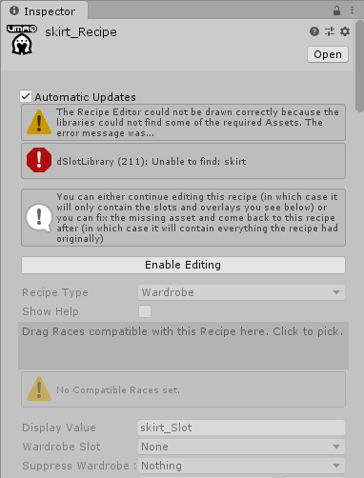

편집이 비활성화된 상태이므로 [Enable Editing]을 눌러 주어야 합니다. 우리는 다음 그림에 표시한 부분들을 설정해줄 것입니다.

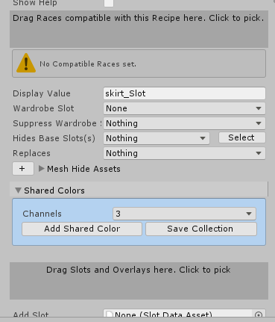

우선 Race 정보를 설정해줍니다. [Drag Races compatible with this Recipe here. Click to pick.]을 클릭하면 다음과 같이 Select RaceData 창이 열립니다. 예제에서 사용하는 skirt는 Human Female 모델을 기준으로 제작한 것이기 때문에 Human Female이나 Human Female DCS를 선택합니다.

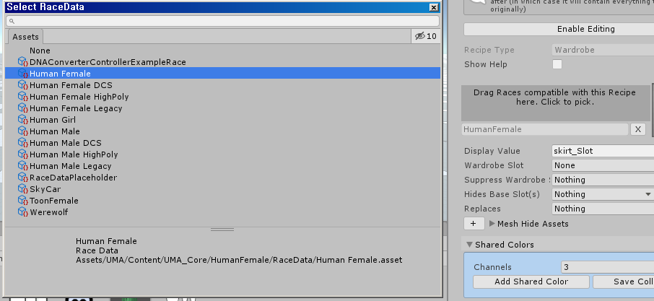

다음에는 Wardrobe Slot을 지정해야 합니다. 이것은 의상이 아바타의 어떤 부위에 적용될지를 지정하는 것입니다. 치마의 경우에는 하의이므로 Legs를 선택합니다.

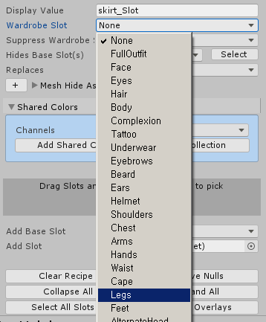

그밖에 Suppress Wardrobe나 Hides Base Slot(s)는 각각 의상을 입힘으로써 가려지는 부위에 대한 정보를 의미합니다. 치마의 경우에는 이 두 정보는 Nothing으로 비워 둡니다.

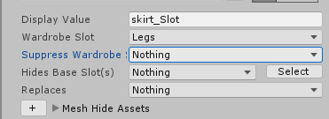

다음에는 Slot을 적용해줄 차례입니다. Slot 파일을 [Drag Slots and Overlays here. Click to pick]이라는 회색 상자에 드래그함으로써 지정해줄 수 있습니다.

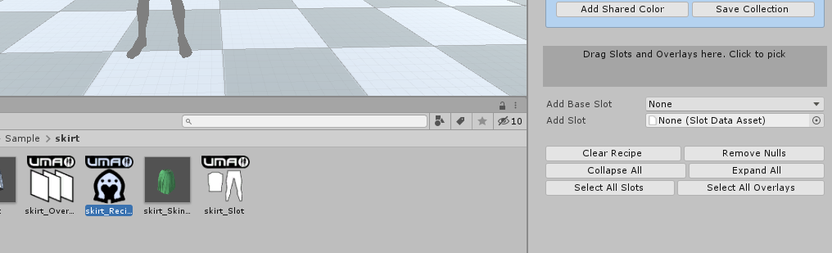

skirt_Slot을 Slot으로 지정하면 다음과 같은 항목이 추가됩니다. 여기에서 Overlay를 지정할 수 있습니다.

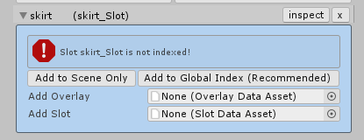

[Add Overlay] 항목에 skirt_Overlay 파일을 드래그해줍니다. 이것으로 Wardrobe Recipe가 완성됐습니다.

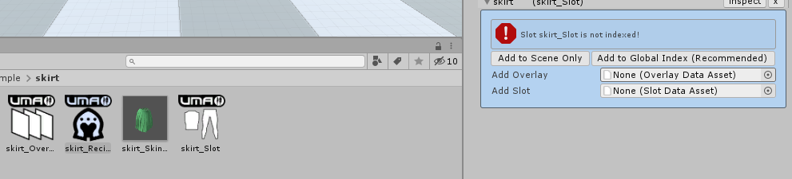

**아바타에 Wardrobe Recipe 적용하기**

Wardrobe Recipe까지 준비됐다면 이제 아바타에게 입혀볼 차례입니다. Wardrobe Recipe는 아바타의 Inspector 뷰의 [Default Wardrobe Recipes] 항목에서 지정할 수 있습니다. 런타임에 적용했을 때와 런타임이 아닐 때 적용했을 때의 동작이 서로 다른데요, 이에 대해서는 지금부터 순서대로 살펴보겠습니다.

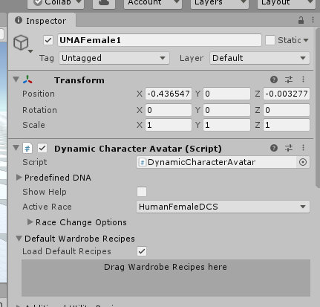

**(1). 런타임에 Wardrobe Recipe 적용하기**

다음은 아무 Recipe도 적용되지 않은 아바타의 모습입니다. Hierarchy 뷰에서 아바타 오브젝트를 선택해줍니다.

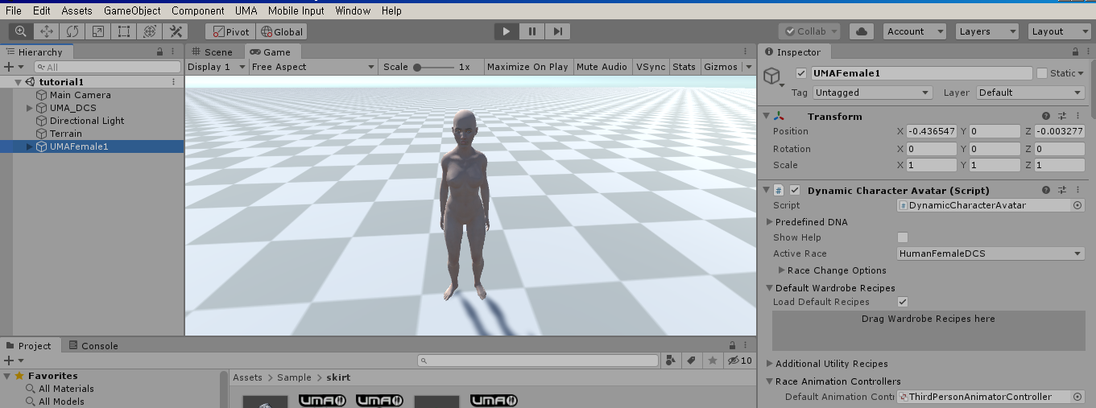

[Drag Wardrobe Recipes here]에 skirt_Recipe를 드래그하여 적용합니다.

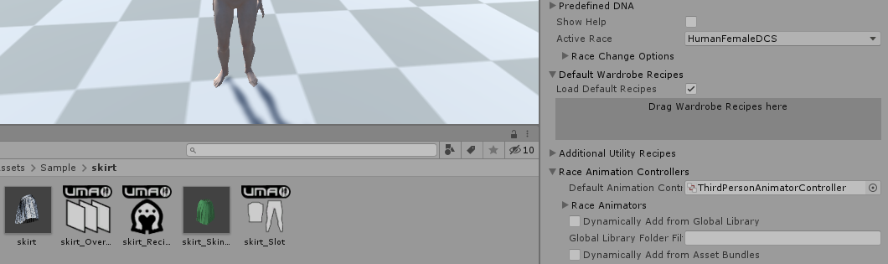

다음과 같이 항목이 추가되는 것을 확인할 수 있습니다.

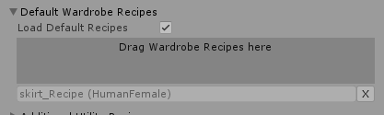

그러나 아바타에게 옷이 입혀지지는 않습니다. 그것은 Global Library로 이 Wardrobe Recipe를 등록하지 않았기 때문입니다.



이 문제는 [UMA] 메뉴의 [Global Library Window]에서 해결 가능합니다.

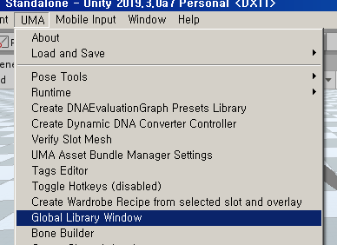

여기에 우리가 만든 에셋들을 등록해야 합니다. 등록하는 방법은 [Drag Indexible Assets here. Non indexed assets will be ignored.] 라는 회색 상자에 에셋을 드래그하는 것입니다. 우리가 이번 절에서 생성한 폴더인 Sample 폴더를 통째로 등록해보겠습니다.

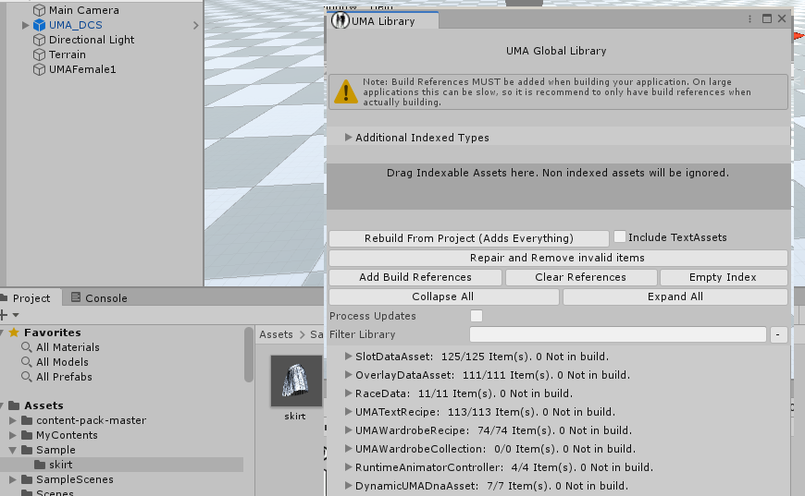

다음과 같이 항목 개수가 늘어났음을 확인할 수 있습니다.

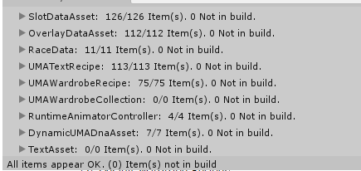

이제 다시 실행 시켜서 적용해봅시다. 상단의 [Play] 버튼을 눌러줍니다. 그리고 skirt_Recipe 파일을 드래그 해줍니다.

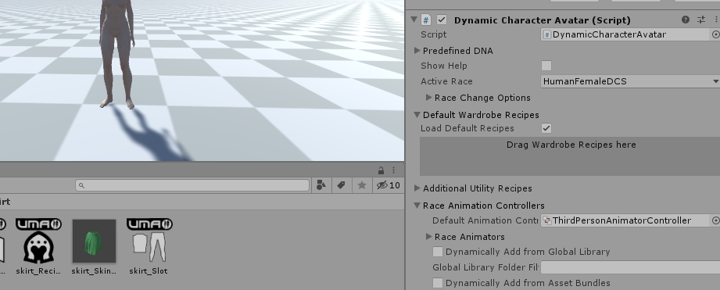

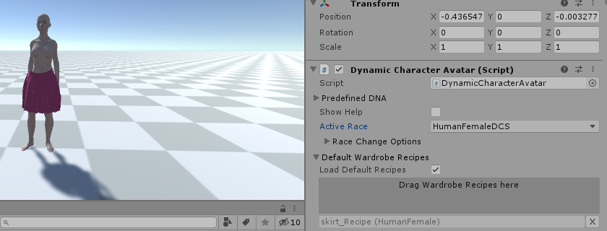

위와 같이 옷이 입혀진 모습을 확인할 수 있습니다.

**(2). Default Wardrobe Recipe**

런타임이 아닐 때 Wardrobe Recipe를 적용하는 경우 적용된 Wardrobe Recipe를 Default Wardrobe Recipe라고 합니다. 즉, 아바타에게 입혀지는 옷의 기본값을 지정하는 것과 같습니다. 런타임에 적용된 Recipe들은 실행을 종료하면 전부 원상 복구되기 때문에 변경 사항이 남지 않습니다. 그러나 런타임이 아닐 때 적용하는 Wardrobe Recipe들은 다시 해제하기 전까지 계속해서 남아 있습니다. 다음과 같이 실행시간이 아닐 때 적용된 Recipe는

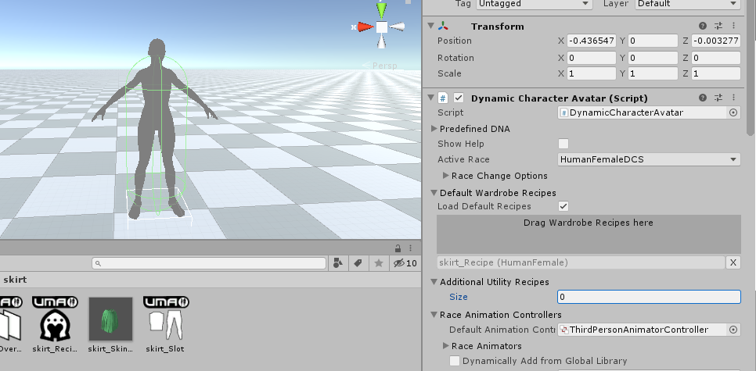

실행 시간에 기본값으로 동작합니다. 이 경우에도 실행 시간에 변경된 사항들은 저장되지 않습니다. 다만 실행을 종료하면 skirt_Recipe가 적용된 상태로 리셋될 뿐입니다.

